Лабораторная работа №2 – Установка узла Ethereum в тестовой сети Goerli и низкоуровневое управление аккаунтами и транзакциями.

1. Установка узла Ethereum

Добавляем репозиторий

sudo add-apt-repository -y ppa:ethereum/Ethereum

Обновляем кэш менеджера пакетов

sudo apt-get update

Устанавливаем узел

sudo apt-get install Ethereum

1. Подготавливаем окружение

mkdir labaEth

mkdir labaEth/keystore

1. Создаем два аккаунта (дважды выполняем!)

clef newaccount --keystore labaEth/keystore

нужно будет ввести пароль (запомните его, а лучше запишите!) и на выходе получите адрес аккаунта вида:

Generated account 0x48AfEc7F73b3e1F7E0728a965A37df283E423594

clef newaccount --keystore labaEth/keystore

…

Generated account 0x323346f9B5eCb00C4dff7B81A2f21699b1c75500

1. Запускаем кошелек (в отдельном терминале!)

clef --keystore labaEth/keystore --configdir labaEth/clef --chainid 5

1. Запускаем узел (в отдельном терминале!) и дожидаемся синхронизации

geth --datadir labaEth --signer=labaEth/clef/clef.ipc --goerli --syncmode light --http

INFO [04-08|13:52:23.756] Starting Geth on Görli testnet...

…

INFO [04-08|13:52:30.624] Block synchronisation started

INFO [04-08|13:52:32.641] Stored checkpoint snapshot to disk number=5,790,000 hash=7a7802..d140ec

INFO [04-08|13:52:32.733] Imported new block headers count=192 elapsed=92.433ms number=5,790,192 hash=a543af..b2590c age=5mo4d22h

INFO [04-08|13:52:32.965] Imported new block headers count=384 elapsed=152.079ms number=5,790,576 hash=86e65f..d0e7d4 age=5mo4d21h

…

Следим за значением поля number (5,790,576 в примере выше) – это номер текущего синхронизированного блока и параллельно идем к п.6

1. Идем на <https://stats.goerli.net/> и смотрим статус сети.

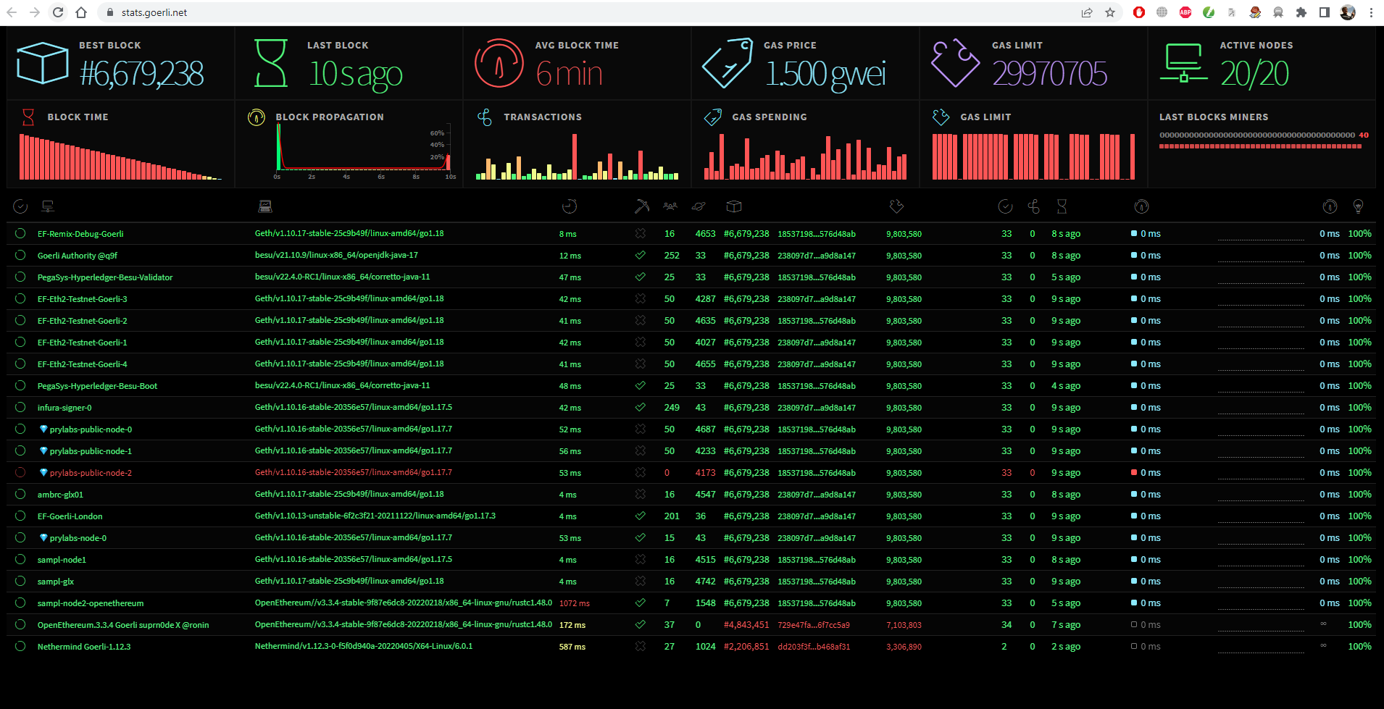

Когда номер текущего синхронизированного блока в п.5 станет совпадать с Best Block на этйо панели – значит синхронизация завершена, ваш локальный узел «догнал» сеть.

1. Идем на <https://goerlifaucet.com/> и просим перечислить нам средств тестовой сети

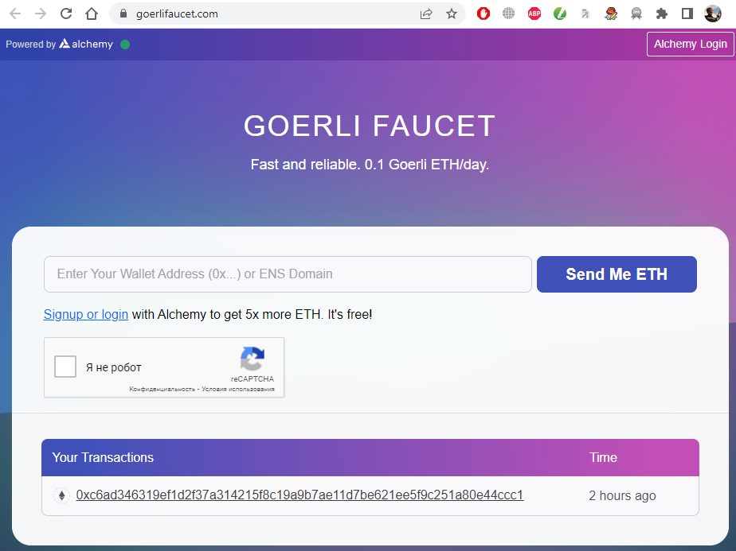

В верхнее поле введите адрес своего кошелька (в примере - 0x323346f9B5eCb00C4dff7B81A2f21699b1c75500), проставьте галочку капчи и нажмите кнопку. Внимание, средства выдаются лишь раз в сутки, поэтому важно не забыть пароль от аккаунта, на который вы их получили! Если же забыли – меняйте браузер/ВПН и пробуйте еще раз, в надежде, что сайт вас распознает как нового посетителя.

1. В новом терминале подключаемся к узлу и пробуем управлять им:

geth attach http://127.0.0.1:8545

Welcome to the Geth JavaScript console!

instance: Geth/v1.10.17-stable-25c9b49f/linux-amd64/go1.18

at block: 6666992 (Wed Apr 06 2022 11:30:43 GMT+0300 (MSK))

modules: eth:1.0 net:1.0 rpc:1.0 web3:1.0

To exit, press ctrl-d or type exit

1. Проверяем баланс

> web3.fromWei(eth.getBalance("0x48AfEc7F73b3e1F7E0728a965A37df283E423594"), "ether")

0

> web3.fromWei(eth.getBalance("0x323346f9B5eCb00C4dff7B81A2f21699b1c75500"), "ether")

0.1

1. Создаем транзакцию

> eth.sendTransaction({

from: "0x323346f9B5eCb00C4dff7B81A2f21699b1c75500",

to: "0x48AfEc7F73b3e1F7E0728a965A37df283E423594",

value: web3.toWei(0.01, "ether")

})

"0x6e17ac45bbab20979c0ff87adb4868a82566e0e5d5c002f4dada143141e8e8d0"

Внимание, после ввода команды взаимодействие в этом терминале прекратится до того, как вы не подтвердите подпись транзакции в вашем кошельке (который запущен в другом терминале). Так что, придется переключится в нужный терминал

1. В терминале кошелька придет сообщение об авторизации транзакции:

--------- Transaction request-------------

to: 0x48AfEc7F73b3e1F7E0728a965A37df283E423594

from: 0x323346f9B5eCb00C4dff7B81A2f21699b1c75500 [chksum ok]

value: 10000000000000000 wei

gas: 0x5208 (21000)

maxFeePerGas: 1500000014 wei

maxPriorityFeePerGas: 1500000000 wei

nonce: 0x0 (0)

chainid: 0x5

Accesslist

Request context:

NA -> ipc -> NA

Additional HTTP header data, provided by the external caller:

User-Agent: ""

Origin: ""

-------------------------------------------

Approve? [y/N]:

> y

## Account password

Please enter the password for account 0x323346f9B5eCb00C4dff7B81A2f21699b1c75500

>

Здесь необходимо согласиться подписать транзакцию (ответ «y») и ввести пароль кошелька, почле чего процесс продолжится:

-----------------------

Transaction signed:

{

"type": "0x2",

"nonce": "0x0",

"gasPrice": null,

"maxPriorityFeePerGas": "0x59682f00",

"maxFeePerGas": "0x59682f0e",

"gas": "0x5208",

"value": "0x2386f26fc10000",

"input": "0x",

"v": "0x1",

"r": "0x2803063401a9e9c579a8a9b4dc0087a09f69ce87baf524a3e49338ad2a9a11c",

"s": "0x7adad029430dd9a9527e2f4d0786082c27c958cdf3c48adf94eb1041707a485f",

"to": "0x48afec7f73b3e1f7e0728a965a37df283e423594",

"chainId": "0x5",

"accessList": [],

"hash": "0x6e17ac45bbab20979c0ff87adb4868a82566e0e5d5c002f4dada143141e8e8d0"

}

DEBUG[04-08|14:06:19.631] Served account_signTransaction reqid=5 duration=17.494035099s

1. После успешного подписания транзакции нужно переключиться обратно в терминал, где запущена JS-консоль и увидеть, что команда успешно завершилась. После этого можно снова проверить балансы аккаунтов.

> web3.fromWei(eth.getBalance("0x323346f9B5eCb00C4dff7B81A2f21699b1c75500"), "ether")

0.089968499999853

> web3.fromWei(eth.getBalance("0x48AfEc7F73b3e1F7E0728a965A37df283E423594"), "ether")

0.01

Источники:

<https://geth.ethereum.org/docs/install-and-build/installing-geth>

<https://geth.ethereum.org/docs/getting-started>

<https://github.com/goerli/testnet>